МУНИЦИПАЛЬНОЕ БЮДЖЕТНОЕ ОБРАЗОВАТЕЛЬНОЕ УЧРЕЖДЕНИЕ ДОПОЛНИТЕЛЬНОГО ОБРАЗОВАНИЯ ДЕТЕЙ
«САРАКТАШСКАЯ ДЕТСКАЯ ШКОЛА ИСКУССТВ»
/отделение изобразительного искусства/

ПЛАН-КОНСПЕКТ
открытого урока

По учебному предмету УП.03. ЛЕПКА
ДОПОЛНИТЕЛЬНОЙ ПРЕДПРОФЕССИОНАЛЬНОЙ
ОБЩЕОБРАЗОВАТЕЛЬНОЙ ПРОГРАММЫ
В ОБЛАСТИ ИЗОБРАЗИТЕЛЬНОГО ИСКУССТВА «ЖИВОПИСЬ»
ПО.01. ХУДОЖЕСТВЕННОЕ ТВОРЧЕСТВО
/УП «Лепка» реализуется при 8-летнем сроке обучения с 1 по 3 класс/
3 класс
(возраст учащихся 9-10 лет)
продолжительность аудиторного занятия – 2 академических часа
Тема урока: Тематическое панно с подвесками «Праздник»

Подготовила и провела открытый урок преподаватель
МБОУ ДОД «Саракташская детская школа искусств»
Мельникова Татьяна Николаевна
4 декабря 2015 год

План - конспект открытого урока
Тема: Тематическое панно с подвесками «Праздник»

- Тип урока: Традиционный – итоговый урок по разделу «Лепка из глины». Применение знаний, умений, навыков в практической работе с глиной.
- Продолжительность урока: 2 /два/ академических часа, 5 /пять/ минут – перемена по окончании первого часа.
- Форма проведения урока: Групповая.
- Количество детей, присутствующих на уроке: 9 /девять/ человек, третий год обучения, учащиеся 3 класса.
- Место проведения урока: МБОУ ДОД «Саракташская ДШИ», кабинет № 24.
- Вид работы: Выполнение рельефа (декоративной пластины) – пластического изображения тематического панно в материале. Лепка из глины по эскизу и по восприятию эмоциональной атмосферы урока.
- Предметные связи: Основы изобразительной грамоты и рисование, сюжетная композиция, прикладное творчество, беседы об искусстве.

Цель урока: Формирование понятия о декоративности, выразительности образа, на основе декоративного скульптурного рельефа – «русский изразец».
Цель предварительной работы: Приобщать к народным традициям и способствовать умению самостоятельно работать с иллюстративным материалом, сочинять, фантазировать для воплощения своих фантазий в будущей работе (выполнение эскиза).
Задачи урока
Образовательные:
- Вспомнить с учащимися о пройденном ранее материале: /1 год обучения – УП «Прикладное творчество»/ Беседа об истории возникновения и развития гончарного искусства в деревнях Филимоново и Плешково и материал декоративно-прикладного искусства – «русский изразец» /2 год обучения – УП «Лепка»/.
- Закрепить знания о рельефе как об одном из видов скульптуры.
- Формирование умения работать с эскизом на начальном этапе в материале, соблюдая масштаб, пропорции и характер формы (перенос изображения на глину).
- Формирование умения применять технические приемы лепки рельефа, применяя в основном конструктивный способ лепки, создавая работе характер декоративного назначения, закрепляя знания о приёмах лепки и приёмах декорирования работы, полученных на предыдущих уроках.
- Формирование умения рассчитать техническую сноровку для логического завершения своей работы (индивидуальной композиции) за время урока. Способствовать развитию индивидуального подхода учащегося к работе, как на начальном этапе, так и в ходе рабочего процесса – это размер и уровень сложности по декорированию.
Воспитательные:
- Формирование у детей умение слушать и слышать друг друга, уважать рассуждение, мнение других ребят в ходе беседы по пройденному материалу.
- Способствовать развитию умений вести работу последовательно и поэтапно «от простого к сложному».
- Грамотно вести работу в материале, используя глину, дополнительные материалы (жидкая глина — шликер), инструменты и оборудование, предназначенные для лепки.
- Воспитывать аккуратность в работе, умение содержать рабочее место в порядке.
- Формирование умения работать в классе, соблюдая технику безопасности.
Развивающие:
- Создать атмосферу для развития воображения учащихся на основе творческих принципов традиционного гончарного народного искусства и современных мастеров по керамике.
- Содействовать развитию мелкой моторики пальцев и техники работы с пластическим материалом (глиной) через организацию индивидуальной работы учащегося.
- Содействовать повышению уровня проявления индивидуальности и самостоятельности учащихся через организацию творческой работы (работа с эскизом, выполненным накануне занятия самостоятельно).
- Формирование умения в ходе работы, при необходимости, и по своему воображению дополнять композицию, а также изменять характерные особенности элементов в изображениях, применяя знакомые приёмы для создания интересной композиции в работе.
- Формирование умения во время работы анализировать свою композицию: фон, плановость, пропорции изображения – вести работу от главного изображения к деталям, т. е. «от общего к частному».
- Формирование умения по завершению работы анализировать свою композицию, делиться своим впечатлением при анализе работ, формулируя короткий рассказ о достигнутых результатов на уроке.

Методы, используемые во время проведения урока

Для достижения поставленной цели и реализации задач на уроке используются следующие методы его проведения:
- предварительная работа над темой – это самостоятельная работа детей с литературным и иллюстративным материалом (учащиеся дома трудятся над эскизом накануне урока, дети придумывают сюжет, используя свои умения и знания, для изображения пластической формы);
- словесный (приветствие, объяснение, беседа, опрос, анализ работ);
- эмоциональный (подбор ассоциаций, образов, создание художественных впечатлений).
- наглядный (наглядно-плоскостной материал: таблицы по основным приёмам лепки, иллюстрации работ современных мастеров по керамике; демонстрационный материал: показ работ учащихся, выполненных на предыдущих занятиях; наблюдение; демонстрация приемов работы);
- практический (ход работы в материале);
- отдых-перемена («физкультминутка» в середине урока).
- Выставка-просмотр детских работ, это подведение итогов проделанной работы на уроке и индивидуальный анализ работ (каждый учащийся самостоятельно анализирует выполненную композицию, и делится своим впечатлением о работе).

Оборудование
Для преподавателя
наглядно-демонстрационный материал:
- мольберты и стеллаж-полка;
- тематические детские работы, выполненные на предыдущих уроках;
- иллюстрированный буклет «Русский изразец»;
- набор иллюстраций «Керамика Ирины Паньковской»;
- набор таблиц по основным приёмам лепки;
- книги по лепке.

Материал и инструменты для практической работы демонстрации по приёмам
и способам лепки в ходе урока:
- стол-парта, стул;
- подставка, для работы над рельефом;
- глина, приготовленная к работе и шликер — жидкая глина для соединения деталей;
- х/б ткань (джинсовая ткань), влажные салфетки;
- приспособленная скалка («нарезка» пластиковой трубы d-20 мм., длина – 250 мм.);
- стеки и нож от столового прибора;
- кисть с жёсткой щетиной;
- вода, губка, плёнка;
- дополнительный материал для декорирования «штампики»:
дополнительные предметы, имеющие фактурные поверхности для отпечатков-оттисков: колпачки от фломастеров, пластиковые пробки и крышки, пуговицы, болтики, винтики, шурупчики, фактурная ткань, тесьма и т.п.
Для учащихся:
наглядный материал:
- эскиз (линейный рисунок на бумаге пластического изображения), для будущей работы в материале на тему: «Тематическое панно с подвесками «Праздник», выполненный дома самостоятельно.
Материал и инструменты для практической работы в материале:
- стол-парта, стул, табурет;
- именная подставка для работы над рельефом, обёрнутая пищевой плёнкой;
- глина, приготовленная к работе и шликер — жидкая глина для соединения деталей;
- х/б ткань (джинсовая ткань), влажные салфетки;
- приспособленная скалка («нарезка» пластиковой трубы d-20 мм., длина – 250 мм.);
- стеки и нож от столового прибора;
- кисть с жёсткой щетиной;
- вода, губка, плёнка;
- дополнительный материал для декорирования «штампики»:
дополнительные предметы, имеющие фактурные поверхности для отпечатков-оттисков: колпачки от фломастеров, пластиковые пробки и крышки, пуговицы, болтики, винтики, шурупчики, фактурная ткань, тесьма и т.п. (набор дополнительных предметов учащиеся подбирают самостоятельно и индивидуально).

План первого часа урока:

1. Организационный этап. /10 мин./
- Приветствие. Эмоциональный настрой детей на беседу пройденного материала на предыдущих занятиях. Экспозиция детских работ, выполненных ранее. Дети, комментируя свои работы, раскрывают свои знания об истории гончарного искусства в деревнях Филимоново, Плешково и их мастерах.
- Вступление. Организационно-познавательная беседа с учащимся по теме урока «Тематическое панно с подвесками». Беседа-повторение пройденного материала на тему декоративного скульптурного рельефа – «русский изразец». Знакомство с иллюстрациями творческих работ современного мастера по керамике Ирины Паньковской.
2. Проверочный этап. /10 мин./
- Дети демонстрируют свои эскизы, выполненные дома самостоятельно, по желанию комментируют рассказом о сюжете в выбранной теме «Праздник».
- Дети по цепочке отвечают на вопросы преподавателя, путём экспресс-опроса:
свойства глины, особенности подготовки глины к лепке; способы и приемы лепки, как их можно использовать во время основной работы и декорирования, последовательность работы по эскизу.
3. Подготовительный этап к практической работе. /5 мин./
- Эмоциональный настрой детей на работу в материале. Дети-дежурные разносят глину на рабочие места, все учащиеся проверяют наличие инструментов, материала для лепки.
- Беседа по организации рабочего места сопровождается действиями детей, демонстрируя готовность к практической работе.
- Преподаватель чётко напоминает детям о технике безопасности на уроке.
4. Основной этап. Практическая работа. /15 мин./
Преподаватель параллельно с детьми ведёт практическую работу на своём рабочем месте, при необходимости демонстрируя наглядно приёмы и способы лепки.
Начало самостоятельной работы учащихся в материале:
- Подготовка глины к работе. Дети активно простукивают глину, выбивая воздух.
- Выполнение основы для рельефа. Дети отделяют глину для пласта, скатывают шар, сплющивают, разминают, слегка простукивают кулачком, создавая равномерную толщину предварительного пласта.
- Раскатывают пласт, толщина пласта – с мизинчик.
- Вырезают нужный размер, форму основания панно, ориентируясь на эскиз.
- Осторожно переносят рисунок на панно, не травмируя основание панно.
- Создают фон, применяя знакомые способы, приёмы и смело используют сподручный дополнительный материал.
- Подготовка глины, раскатывание пласта, создание дополнительных элементов для декорирования – эта работа выполняется на ткани. Готовый пласт выкладывается на доску и последующая работа с панно выполнятся на доске.
- Глина, с которой не ведётся работа, лежит и ждёт своего времени под плёнкой, если нужно, даже под влажной тканью.
- Во время самостоятельной работы учащихся, преподаватель, осторожно контролирует процесс работы, при необходимости осуществляет индивидуальную помощь:
- если наблюдает ошибки, задаёт вопрос, чтобы ребёнок продумал свои действия ещё раз;
- если видит бездействие ребёнка в процессе, проводит короткую беседу-рассуждение на тему проблемы;
- если происходит затруднения с материалом (глиной), то помогает практически и ребёнок смело продолжает работу самостоятельно.

5. Промежуточный этап на уроке. Перемена /5 мин./
- Отдых-перемена «физкультминутка» в середине урока – 5 минут, по окончании одного академического часа (40 минут)
- Во время перемены преподаватель приглашает ребят на физкультминутку. Ведущий, вызвавшийся, по желанию, среди учащихся чётко и весело проводит физкультминутку.

План второго часа урока:

6. Основной этап. Продолжение практической работы. /25 мин./
- Дети продолжают работать последовательно, на основании своего эскиза, но при этом процессе могут вносить изменения и дополнения, а могут что-то и упростить, чтобы довести свою работу до логического завершения на уроке.
- Раскатывают пласт, вырезают нужные формы для деталей, декорирования панно или для подвесок, используют жгуты, декорируют свою работу, при необходимости поправляют основу рельефа, заглаживают.
- Дети периодически могу вставать с места, смотреть на свою работу с расстояния.
- Преподаватель напоминает детям о важном моменте на этапе соединения составных частей, обращаясь к учащимся, задавая вопрос:
- «О каких важных моментах и приёмах при соединении составных частей, дополнительных элементов нужно помнить?» («Увлажняем поверхность, делаем засечки»)
- «Что мы используем для соединения составных частей и элементов?» («Шликер», «Жижу» - жидкую глину»)
- Преподаватель ненавязчиво детям напоминает о возможном изменении пластического изображения или дополнения определённых элементов в работе, создавая оригинальное решение творческого замысла, в зависимости от эмоционального настроя на уроке.
- Преподаватель, за 10 мин. до окончания основного этапа практической работы организовывает детей на обобщение работы и нацеливает на завершение, т.к. урок подходит к концу.
7. Завершающий этап. Окончание работы. /5 мин./
- Преподаватель объявляет о завершении практической работы.
- Дети доводят работу до логического завершения, проводят самоанализ, выставляют панно с подвесками на выставку и эмоционально настраиваются на короткий рассказ о своей работе.
8. Заключительный этап. /10 мин./
Просмотр и анализ работ. Уборка рабочего места
- Анализ работ и подведения итогов о проделанной работе на уроке проходит в непринуждённой обстановке, поочерёдно дети с радостью делятся своими впечатлениями о работе, отмечая яркие изображения в композиции.
- Преподаватель благодарит учащихся за грамотную и активную работу на уроке – цель достигнута, задачи выполнены, настроение хорошее.
- Преподаватель приглашает детей пройти к местам для уборки своего рабочего места, что является одним из важных моментом заключительного этапа.

Список использованной литературы:

    - Федотов Г. Я. Глина и керамика. – М.: Изд-во Эксмо, 2004. – 160 с., ил.
    - Долорс Рос Керамика: Техника. Приёмы. Изделия. /Пер. с нем. Ю. О. Бем. – М.: АСТ-ПРЕСС КНИГА, 2003. – 144 с.: ил. – (Энциклопедия).
    - Русские художественные промыслы /ред. группа: М. Шинкарук, Л.Киселёва, О. Блинова и др. – М.: Мир энциклопедий Аванта+, Астрель, 2011. – 180, [4] с.. : – (Самые красивые и знаменитые).
    - Иллюстрированный буклет «Русский изразец» Сокровища Государственного ордена Ленина Исторического музея Внешторгиздат. Изд. № 364 р
    - Максимов Ю. В. У истоков мастерства: Нар. Искусство в худож. воспитании детей. Из опыта работы. – М.: Просвещение, 1983. – 159 с., ил.
    - Фролова Е. Н. Чистый источник. – М.: Мол. гвардия, 1990 206[2] с.,ил.
    - Гомозова Ю. Б. Калейдоскоп чудесных ремёсел. Популярное пособие для родителей и педагогов /Художники М. В. Душин, В. Н. Куров. – Ярославль: «Академия развития», «Академия, К», 1999. – 208 с., – (Серия: «Умелые руки»).
    - Горичева В. С., Нагибина М. И. Сказку сделаем из глины, теста, снега, пластилина. Популярное пособие для родителей и педагогов /Художники М. В. Душин, В. Н. Куров. – Ярославль: «Академия развития», «Академия, К», 1998. – 192 с., – (Серия: «Вместе учимся мастерить»).
    - Веб-сайт Ирины Паньковской «Цветные сны»: http://www.livemaster.ru/paniko23
    - Ожегов С. И. Словарь русского языка: Ок. 57 000 сл. Под. ред. чл.-корр. АН СССР Н. Ю. Шведовой. – 18-е изд., стереотип. – М.: Рус. яз., 1986. – 797 с.
Фото отчёт открытого урока

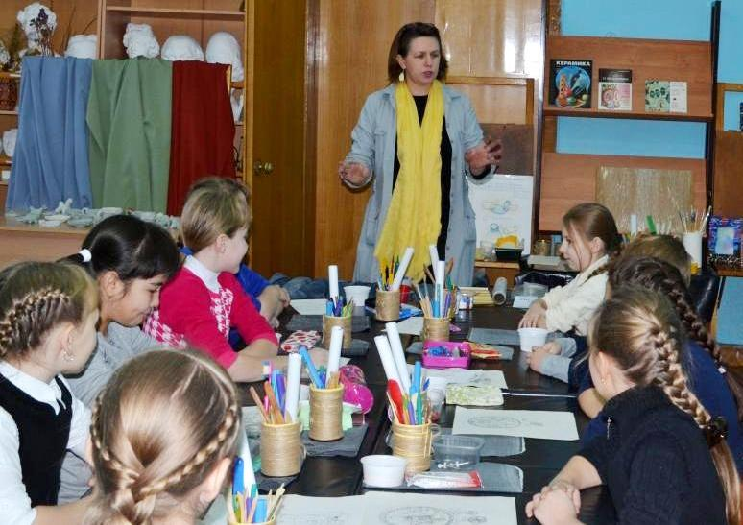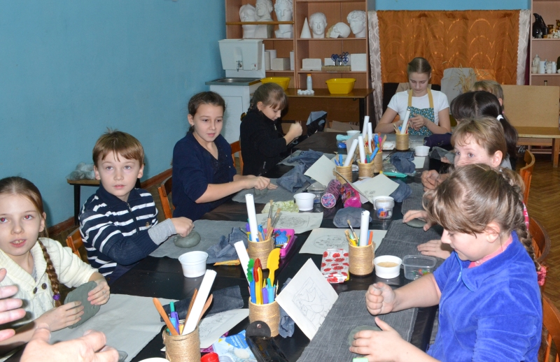

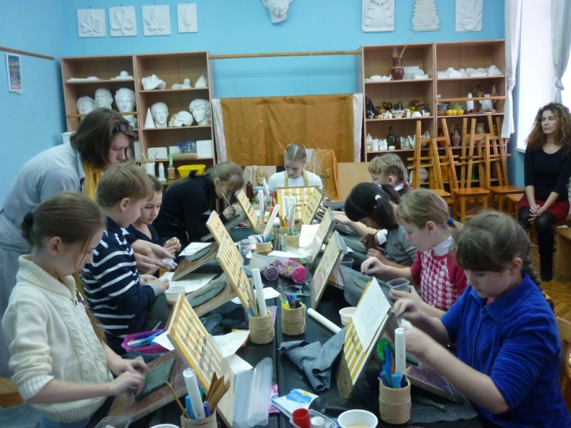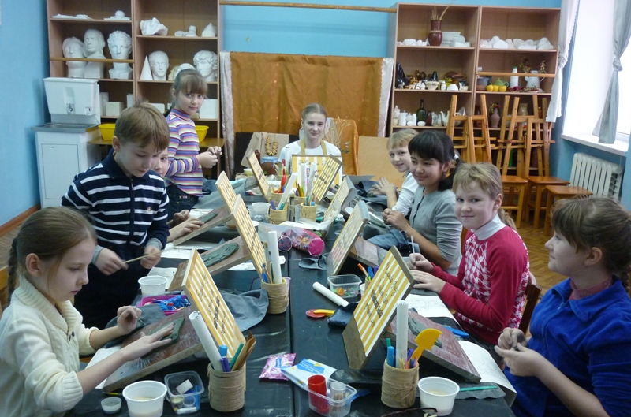

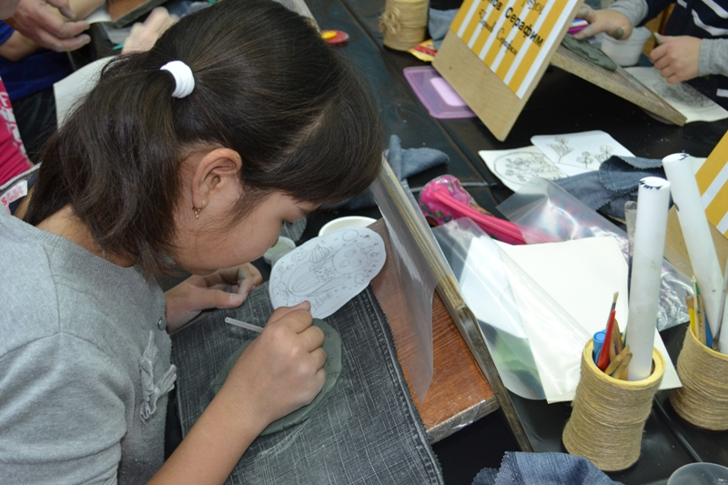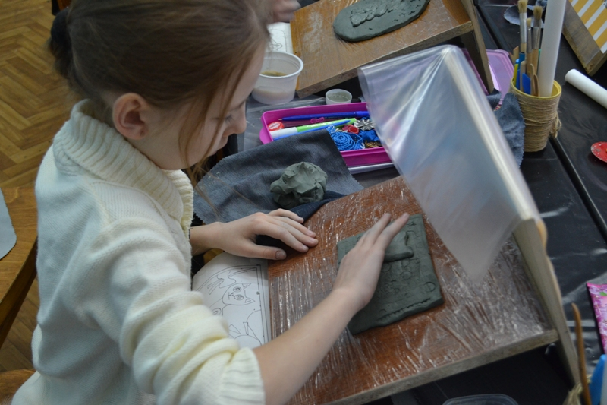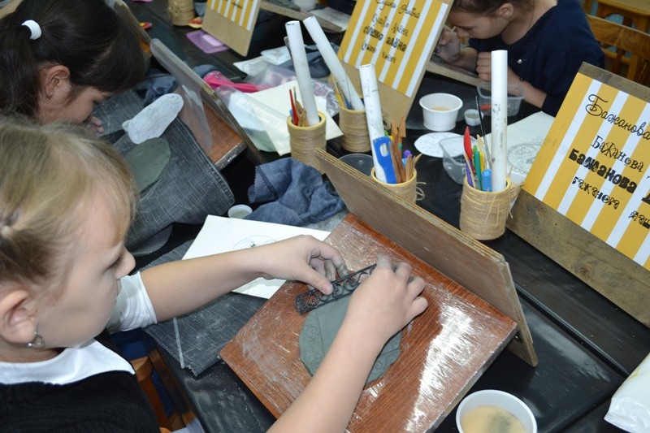

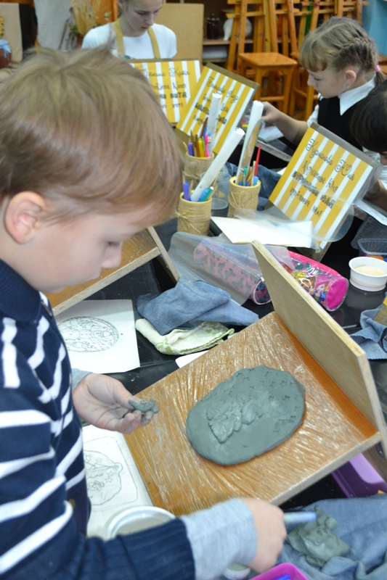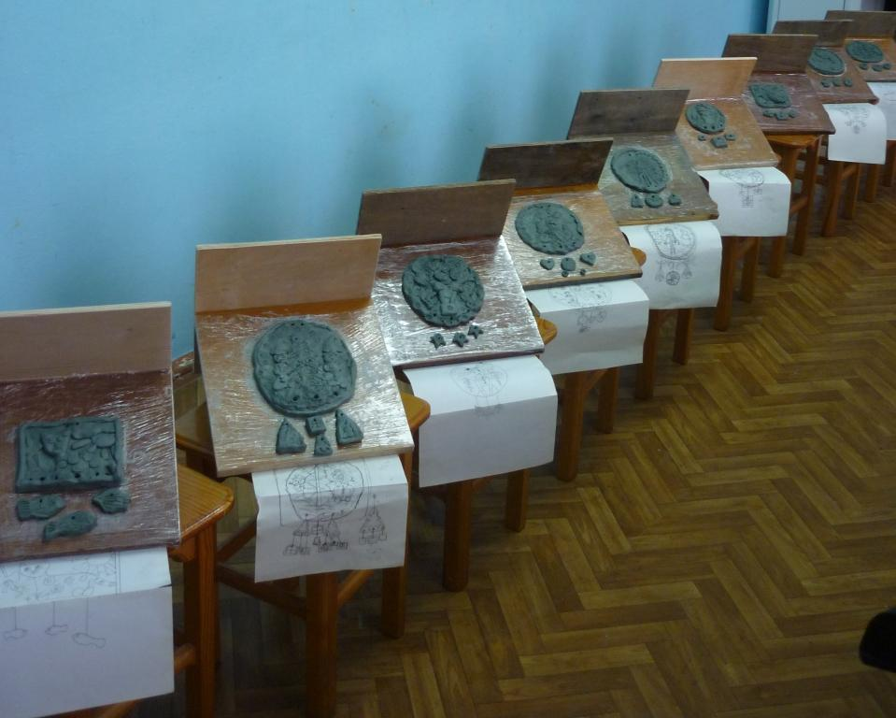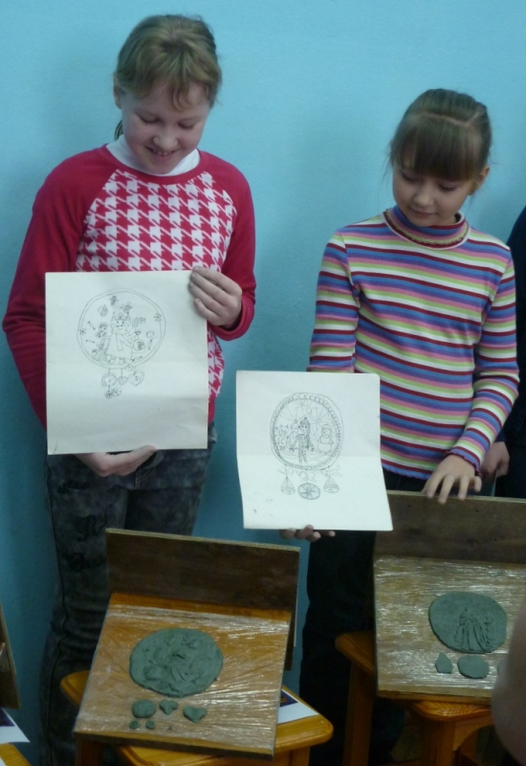

Справочный
и дополнительный материал
/для преподавателя/
к открытому уроку
на тему: Тематическое панно с подвесками «Праздник»

Глина – это…
Глина — это вторичный продукт земной коры, осадочная горная порода, образовавшаяся в результате разрушения скальных пород в процессе выветривания. Основным источником глинистых пластов служат полевые шпаты, при разрушении которых под воздействием атмосферных агентов образуются силикаты группы глинистых минералов. Некоторые глины образуются в процессе местного накопления этих минералов, но большинство из них представляют собой наносы водных потоков, скапливающиеся на дне озёр и морей. На нашей планете существует огромное множество глин. Все они отличаются своим составом, свойствами и, соответственно, цветом. Цвет глины обычно определяется ее химическим составом, в зависимости от входящих в ее состав минеральных примесей и солей металла.
Всего различают глины семи цветов: белого, голубого, зеленого, желтого, красного, серого и коричневого. Редко встречается черная. Цвет глине придают окись алюминия, окись железа и окись титана.
По характеру глины делятся на "жирные" и "тощие". Глины с высокой пластичностью называются "жирными", так как в замоченном состоянии дают осязательное ощущение жирного вещества. "Жирная" глина блестяща и скользка на ощупь содержит мало примесей. "Тесто", приготовленное из нее, нежное. Глины, которые малопластичные или непластичные, называются "тощими". На ощупь они шероховатые, с матовой поверхностью, и при трении пальцем легко крошатся, отделяя землистые пылинки. "Тощие" глины содержат много примеси, при разрезании ножом не дают стружек.
Существует огромное количество разновидностей глин. Глины широко применяются в промышленности (в производстве керамической плитки, огнеупоров, тонкой керамики, фарфорофаянсовых и сантехнических предметов торговли), строительстве (производство кирпича, керамзита и др. стройматериалов), для бытовых нужд, в косметике и как материал для художественных работ (лепка). Также глину широко применяют в медицине и косметологии.
Для керамики более всего подходит гончарная, или горшечная, глина, которая очень пластична и в смеси с водой образует тягучую массу. Цвет ее бывает разным, обычно очень интенсивным, при обжиге она сохраняет свою окраску, почти всегда содержит железо и известь. Обыкновенная гончарная глина встречается буквально всюду, кроме того, в одной и той же местности можно обнаружить несколько ее разновидностей. В сухом виде она представляет собой твердую, плотную и шероховатую массу, которая в смеси с водой становится липкой, пластичной, с характерным запахом.

Подготовка глины к лепке
Глину можно купить в готовом виде или в виде порошка. Если есть возможность, можно найти и природную глину, но не всякая годится для работы и требует долгой и тщательной подготовки.
Готовая глина, которая продается в брикетах разного объема от 0,5 до 3 кг (как пластилин, пластика) и при этом есть возможность выбора цвета. Плюс в том, что без проблем и «не пыльно». Хранить в запечатанном виде, чтоб сохранить влагу.
Голубая глина в сухом виде, продаваемая в полиэтиленовых или бумажных пакетах в хозяйственных магазинах расфасовкой 3 или 10 кг, но при этом самостоятельно замешивать глиняное тесто, прилагая определенные усилия и имея дело с «грязью». Желательно замес делать заблаговременно, чтоб она «вылежалась» до начала работы (1-2 недели). Плюс в том, что практически всегда пригодна, экономична и долго хранится, а минус — место для сырья в мешках нужно отвести в сухом помещении и собственные трудозатраты по замесу.
Искать в естественных условиях и собственными руками извлечь ее в местах залегания. Это могут быть карьеры, низменные места или крутой склон холма, отличающиеся повышенной влажностью, где растет мать и мачеха. Глину можно найти на обочинах дорог, по берегам болот или небольших водоемов, которые и образуются, потому что дождевая или родниковая вода попадает в глиняную чашу (глина, в отличие от песка, фильтрующего влагу, вбирает её в себя до отказа, не пропуская её глубже). Цвет и состав глины может быть разным, в сухом виде ее качество не определить, но имея водичку и кислоту проверить пригодность можно: смочить, дать впитаться и растереть… при надавливании должен образоваться блестящий след. Чем жирнее и пластичнее масса, тем лучше глина. Далее можно проверить на пластичность — размять, скатать жгутик, загнуть его в «баранку» и если глина пластичная, то на «баранке» не появится крупных трещин, не будет разрыва. Можно провести испытание на приготовленном кусочке и если устраивает, то добывать ее из этого источника и при возможности создать запас впрок.
До работы глина, добытая в природных условиях, требует тщательной подготовки: разбить на мелкие куски, высушить до полного высыхания, затем залить горячей водой (столько, чтобы на ее поверхности оставались только отдельные островки глины). После набухания массу нужно выложить на стол, застеленный грубой тканью и подождать, когда глина освободится от лишней воды и приобретет необходимую для работы влажность. При этом ее нужно периодически переворачивать и переминать.
Очень важно, чтобы глина была чистой, без лишних примесей (камешков и больших песчинок, ощущаемых руками). Очистить в домашних условиях можно руками, отщипывая от теста маленькие кусочки и перебирая их в «ласточкино гнездо» или же продавить ее в пластичном состоянии через мелкую сетку. Можно еще глину с целью очищения залить водой в металлической емкости и хорошо размешать до состояния жидкой сметаны (шликер), дать отстояться в течение 2-х часов, чтоб крупные тяжелые включения осели на дно.
После чего чистую глину сверху слить не разбалтывая и подвялить (высушить на солнышке или в теплом месте держать открытой), вода в ней лишняя испарится, а глина останется. Осадок в емкости выбросить (песок, камешки, мусор).
Для длительного хранения большого запаса глины можно использовать бочку, ведро, кастрюлю любой емкости, заполнить на две трети объема глиной, сверху залить водой (на бак емкостью 10 литров 3 литра воды), закрыть плотно мокрой тряпкой, а затем крышкой. После хорошей выдержки качество глины улучшится. Не пугайтесь, если у глины появился запах. Чем хуже она пахнет, тем лучше ее качество.
Подготовка глиняного теста
Самостоятельное приготовление глиняного теста — это продвинутый этап работы с глиной. Настало время засучить рукава, подготовить место и инструмент, надеть фартук и приступить к замесу глиняного теста. Работать следует на прочном столе, приготовить деревянную доску. Деревянную потому, что она впитывает влагу и тесто пробивать и лепить на ней очень хорошо и глина снимается лучше (не липнет), если правильно тесто приготовлено. А еще нужен стек — это инструмент, с помощью которого мы разделяем, выглаживаем и декорируем, т.е. основной помощник нашим пальцам. Еще на столе под рукой должна быть емкость с водой (миска, в которую можно обмакнуть пальцы), губка (обычная хозяйственная, которая используется для мытья посуды) — предназначена для выглаживания изделия в сыром виде и шлифования в сухом, причем обе стороны пригодны и салфетка. Можно воспользоваться и кусочком натуральной ткани, хорошо впитывающей влагу.
1. В случае, когда используется готовая глина в брикетах:
не смотря на то, что в руках готовая глина, ее следует непосредственно перед началом работы промять. Промять небольшое количество глины можно следующим способом: отделить кусок теста, по размеру помещаемый в ладони, скатать шар, затем сделать из него лепешку, разминая пальцами (при этом пальцы хорошо чувствуют структуру и все грубые комочки и встречающиеся камешки легко отделять, т.к. наличие примесей возможно), потом скрутить ее в рулетик и повторить эти действия 5 раз в последовательности: шар, лепешка, рулет.
Далее отбить глину, простукивая в ладонях для уплотнения — перебрасываете из одной ладони в другую кусок глины, скатанный в шар, отбивая его при этом. Пробивать нужно хорошенько в течение 5–10 минут!
2. В случае, когда вы приобрели голубую глину в сухом виде. Ее лучше предварительно лучше залить водой (процесс впитывания требует времени). Сверху воды должно быть столько, чтоб глина вся покрылась и постепенно ее впитывала. Можно и сразу замесить, но лучше дать замешенной глине все-таки вылежаться.
Сухая глина соединяется с водой и вымешивается руками до состояния пельменного теста. Это самая трудоемкая часть работы с глиной, но она отзовется благодарностью, если все проделать правильно.
Теперь немного о взаимоотношениях глины с водой. Если, замешивая глиняное тесто, вы переусердствовали и налили слишком много воды, ее будет сложно удалить. Придется дать ей подсохнуть, а для этого потребуется определенное время или дозамесить, добавив сухой глины. Правильный процесс замеса означает, что руками, формируя глиняную массу, мы добиваемся такой ее увлажненности и вымешиваем столько, чтоб добиться теста, которое будет с усилием переминаться в руках и не липнет к тыльной стороне рук.
После замеса теста его нужно хорошенько пробить. Глиняное тесто можно пробивать разными способами:
- Для небольшого количества глины, подходит способ, описанный выше.
- Для большей массы желательно использовать струну. Уплотнить ком глины колотушкой и затем срезать струной глину тонкими пластинками под углом (вот когда вы увидите на тесте эти воздушные разрывы!) и шлепками пробивать их или разрезать ком струной под углом к поверхности стола на две части и одну половину, подняв вверх, с силой бросить на другую так, чтобы нижняя кромка верхней половины врезалась под углом в верхнюю кромку нижней половины. Такую «бомбежку» многократно (20-25 раз) повторять, разворачивая нижний ком на 90 градусов.
- Ком глины уплотнить колотушкой (не бойтесь бить посильнее), затем, прижимая к доске, срезать тонкие пластинки, все включения отбрасывая в сторону, затем снова сложить в ком и повторить «строгание». Чем тоньше пластинки, тем однороднее тесто.
- Скатать шар, приподнять его, бросить с силой на доску, чтоб он от удара сплющился, как каравай, затем струной разрезать на две половинки и, подняв верхнюю (перевернув срезанной стороной вверх), с силой ее бросить на стол. На нее (не переворачивая) бросить нижнюю половину. Слепившиеся половинки снова разрезать на две части и повторить такую операцию несколько раз.
- Проделать спиралевидное замешивание нижними частями обеих рук. Этот процесс противоположен замесу теста, т. к. глину не насыщаем воздухом, а освобождаем от него. Прижать ладонями глину к столу и одновременно повернуть «бугорки» ладошек против часовой стрелки, отпустить глину и повернуть пальцами комок по часовой стрелке на место с которого начали, не создавая складок в процессе замешивания. Повторить 30-40 раз медленно, но правильно (услышите хлопки лопающих пузырьков) и получите форму кулебяки.
И еще о важном. Перед каждым началом работы с глиной ее еще раз нужно как следует перемять, разрывая ком глины на две части и с силой соединяя их обратно. Таким способом можно освободиться от большей части воздуха, чтоб не допустить разрыва изделия при обжиге. Чтоб сохранить мелкое изделие (мелкие скульптурные фигурки) и не дать ему «погибнуть» при обжиге, его нужно в готовом, но еще не высохшем виде, проткнуть в незаметных местах булавочкой для выхода пузырьков воздуха. Если обжиг не предусматривается, то и всю процедуру пробивания глиняного теста можно упростить.
Нормально приготовленная глина тоже должна легко принимать нужную форму под действием незначительных усилий, и ее отдельные куски могут слипаться друг с другом, но она уже не должна налипать на руки. Такая глина позволяет формовать из нее довольно большие изделия, причем они не деформируются под действием собственного веса в процессе формования.
Готовое тесто нужно хранить «закутанным» во влажную ткань, если оно плотное, чтоб увлажнить и смягчить его. При этом хранить убираем желательно в прохладное место в плотном полиэтиленовом пакете.
Итак, какой должна быть готовая для лепки глина:
- пластичная (к рукам не липнет), мягкая по консистенции, т.к. очень плотная, твердая консистенция глины затруднит работу;
- освобожденная от лишних тяжелых включений (просеять или перебрать руками глиняное тесто на ощупь);
- пробитая, т.е. освобожденная от пузырьков, иначе при обжиге ее разорвет на части;
- обернутая во влажную салфетку (тряпку) и упакована в плотный полиэтиленовый пакет во избежание засыхания. Можно использовать для хранения пластиковые закрываемые формы.
Декорирование
Разделяют два основных вида декоративной отделки керамических изделий - рельефное и гладкое декорирование. Рельефное декорирование включает в себя резьбу, гравировку (процарапывание), тиснение, налепные узоры. К гладкому декорированию относится лощение, чернение, ангобирование, глазурование и роспись.
Рельефное декорирование. Тиснение
Благодаря простоте и доступности данного вида отделки, ее приемы сохранились с глубокой древности до наших дней. Тиснеными орнаментами можно украшать самые разнообразные керамические изделия. Тиснение выполняется на сырых, только что слепленных глиняных изделиях. Если после обжига такое изделие глазуруется, то под слоем глазури, которая образует в углублениях темные наплывы, узор становится более живописным и выразительным. Для тиснения применяются самые разнообразные предметы и материалы.
- Определенную фактуру получают, например, отпечатывая на поверхности изделия грубую или рельефную ткань. Иногда изделия украшали отпечатками шнура или веревки, различных растений, колосьев, хвойных иголок, зерен. Мелкие части растений вдавливали в стенки сосуда, так, чтобы получился узор, и в таком виде помещали сосуд в печь. После выгорания зерен на поверхности оставался углубленный узор.
- Также для нанесения тисненого узора гончары с древнейших времен используют штампики, изготовленные из различных палочек, веточек и соломинок. Кончики деревянных палочек закругляют, затачивают, срезают под разными углами, вырезают на их торцах простейшие фигурки.
- Современные мастера используют также шляпки гвоздей и шурупов, крестовые отвертки, различные трубочки и т.п. Отпечатывая, таким образом, на поверхности изделия различные черточки, кружочки и колечки, можно составлять довольно выразительные узоры. Несмотря на свою простоту, такой узор выгодно подчеркивает форму изделия, придавая ему особую выразительность.

Налепные узоры
- Главный инструмент при выполнении лепных украшений - руки. Основные элементы, из которых составляют узоры, - жгутики и различные катыши (шарики, конусы и т.п.). В зависимости от задуманного узора из жгутиков с заостренными концами сворачивают различные завитки, из которых потом составляют узоры на поверхности изделия.
- При выполнении любого налепного рельефа, прежде чем приклеивать деталь, глину в месте приклеивания взрыхляют стекой, и смазывают жидкой глиной или смачивают водой. Приклеив деталь, жидкой глиной тщательно промазывают щели. Когда на поверхность приклеивают катыши, их слегка сплющивают.

Гладкое декорирование. Глазурование
- Обожженные изделия можно покрыть цветной или прозрачной глазурью или эмалью, после чего проводится повторный обжиг (при более высокой температуре). При обжиге глазурь расплавляется и растекается по изделию, покрывая его очень прочным и красивым стекловидным слоем, затекает в углубления, играет на рельефе. Глазурь придает изделию не только декоративный вид, но и дополнительную прочность, водостойкость. Глазурованной глиняной посудой можно пользоваться в быту.
Роспись
- Можно расписать изделия ангобами. Ангобы - это жидко разведенные цветные (или подкрашенные солями и окислами металлов) глины. Они наносятся на слегка подсохшие изделия еще до первого обжига. После обжига ангобы приобретают какой-либо конкретный цвет, образуя матовую поверхность.
- Изделия, расписанные ангобами, можно покрыть бесцветной глазурью, в этом случае краски становятся сочными и яркими. Более простой и доступный способ декоративной отделки изделий - роспись обычными красками. Для росписи по обожженной глине применяют любые кроющие краски: гуашь, темперу, масляные или акриловые краски. В данном случае, в отличие от керамических красок, художник сразу видит окончательный результат.

Лакирование
- Для усиления декоративного эффекта и получения водоотталкивающей защитной пленки на изделиях, расписанных обычными красками, и на изделиях, декорированных рельефом, можно покрыть изделие бесцветным мебельным лаком, например марки ПФ-283. Чтобы усилить блеск, лак после высыхания наносится повторно. Такие изделия можно протирать мокрой тряпкой и даже мыть.

Техники и приемы лепки из глины
- Перед работой в классе (накануне урока) преподаватель подготовил класс, материал (глину), доски и сподручные материалы к практической работе:
- для каждого учащегося преподаватель выставил устойчивую жестяную банку (от кофе), обвитую шпагатом, что создаёт творческий подход и к подготовительному этапу. Этот декоративный предмет послужит для стеков и дополнительных инструментов (кисть, шпажки, зубочистки, нож и т. п.) во время работы;
- мелкая посуда с водой, в которую можно обмакнуть пальцы, губка для сглаживания неровностей работы в сыром виде;
- ткань х/б, (к уроку подготовлена для всех детей джинсовая ткань)
Основные приемы работы с глиной
В процессе лепки важно привыкнуть работать пальцами: необходимо развить до высокой степени чувство осязания материала, чтобы пальцы так же чувствовали форму, как глаз ее видит. Работать следует двумя руками. Это позволит одновременно оформлять правую и левую стороны изделия, поможет более органично связать все в единое целое. Для начала необходимо ознакомиться с основными приемами работы с пластическим материалом.
- Разминание – надавливание пальцами и руками на кусочек глины;
- Отщипывание – отделение маленьких кусочков глины от большого куска при помощи указательного и большого пальцев. Сначала кусочек прищипывают, затем отрывают.
- Сплющивание – сжимание куска глины для придания ему плоской формы. Маленький кусочек глины сплющивают с помощью пальцев, большой кусок придавливают к поверхности стола круговыми движениями.
- Скатывание – формирование шариков разных размеров между ладонями и ладонью и поверхностью стола круговыми движениями.
- Раскатывание – формирование жгутов между ладонями или ладонью и столом движениями вперед-назад.
- Вдавливание – изготовление деталей на глине путем нажатия пальцами.
- Разрезание – деление куска глины с помощью стеки.
- Соединение деталей – прикладывание деталей друг к другу с небольшим придавливанием.
- Заострение – оттягивание пальцами одного конца жгута и его раскатывание, чтобы он стал острым
Способы лепки
Для создания форм, в круглой ли или в рельефной композиции, состоящих из нескольких частей (фигуры человека и животного), можно пользоваться несколькими способами: конструктивным - предмет создается из отдельных частей; пластическим - лепка из целого куска, когда все части вытягиваются из одного куска глины; комбинированным - объединяющим лепку из отдельных частей и целого куска. Мелкие детали лепят путем оттягивания, прищипывания глины от общей массы, применяя приемы рельефной лепки. Для того чтобы вылепленная работа была прочна и части не рассыпались, нужно хорошо их скрепить: плотно прижать одну форму к другой, на местах соединения увлажняем глину и делаем засечки, затем замазать место скреплений
Конструктивный
Предмет создается из отдельных частей. Начинается работа с основной, наиболее крупной части. Например, при лепки сюжетной композиции нужно продумать последовательность налепа (накладываем, соединяем с основой пластины всё, что находится на дальнем плане, т.е. дальше от нас. Для лепки парных частей нужно приготовить одинаковые кусочки глины. Все заготовки к основе пластины последовательно соединить (примазать), затем проработать мелкие детали.
Пластический
Лепка из целого куска, когда все части вытягиваются из одного куска глины. Примером такого способа лепки в дымковской игрушке может служить утушка – любимый образ в народном творчестве, связанный с солнцем, изобилием. Комок глины скатать в шар, захватить пальцами с одной стороны и слегка вытянуть – получится голова, сгладить переход от головы к туловищу. На голове слегка вытянуть клювик. С другой стороны фигурки оттянуть немного глины и сформировать хвостик. Таким способом лепятся фигурки наиболее простые по силуэту. Такие фигурки лепятся из одного куска глины.
Комбинированный
Этот способ объединяет лепку из целого куска и отдельных частей. Например, комбинированный способ лепки используется в создании композиционных работ.
Рельефная лепка
- Это нанесение рисунка на раскатанный пласт глины толщиной
- не меньше 0,8 см, а поверхность гладкая и ровная. Слишком сырую глину перед работой требуется немного подсушить.
- Первый способ. Рисунок можно выполнить стекой, зубочисткой, кончиком ножа.
- Второй способ. Способ состоит из наложения на пласт глины шариков, жгутиков, полос и т.д.
- Третий способ. Это выбирание глины. Для этого берут пласт глины толщиной не менее 3 см и стекой наносят рисунок.
- Таким образом, рисунок получается выпуклым.

Физкультминутка «Хомка-Хомка Хомячок»

Хомка-Хомка Хомячок (надуваем щеки как хомяк)
Полосатенький бочок (проводим в воздухе вертикальные линии)
Хомка рано встает (потягиваемся)
Щечки моет, лапки трет (делаем движения, соответствующие словам – имитируем движения руками, не касаясь щёк, и имитируем движения мытья рук)
Подметает Хомка хатку (наклоняемся и делаем вид, что подметаем пол)
И выходит на зарядку (маршируем).
Раз (руки вперед)
Два (руки вверх)
Три (руки в стороны)
Четыре, пять (трясём кистями рук)
Хомка сильным хочет стать,
И совсем не уставать! (показываем какой Хомка сильный – руки согнуты к плечам, кисти сжаты в кулаки, мускулы рук напряжены, как у силачей).

В завершении физкультминутки преподаватель организовывает детей на продолжение работы:
А теперь, все дружно сели,
Руки медленно подняли,
Пальцы сжали, и разжали,
Руки вниз мы опустили, и пальцы сжали в кулачок.
Наклонились вправо, влево.
Сели прямо, кулачки разжали дружно,
Посмотрели друг на друга, вправо, влево,
И берёмся вновь за дело!

Инструкция по технике безопасности при работе с глиной

- Перед работой с глиной девочкам желательно заколоть волос, чтобы не мешал во время работы.
- Убрать с рабочего места все лишние предметы.
- При работе основную часть глины нужно заложить в пластиковый контейнер или в полиэтиленовый пакет, а малые части глины можно накрыть влажной х/б(джинсовой) тканью.
- Стеки и дополнительные инструменты выставить в индивидуальную банку, чтобы все нужные инструменты стояли перед глазами, не загромождая стол.
- Мелкие дополнительные предметы, имеющие фактурные поверхности для отпечатков-оттисков сложить в пластиковую прозрачную ёмкость, чтобы в процессе работы можно было легко найти нужный предмет.
- Нельзя делать резких движений стекой при работе с глиной в направлении рядом сидящего человека.
- Во время работы важно поддерживать руки, стеки и дополнительные инструменты в чистоте.
- При выполнении определённых работ с глиной, например «примазывание», «заглаживание» поверхности, детализация в малых формах и т. п. важно все эти работы выполнять чистыми руками, т.е. чтобы на пальцах не было налепов глины. Для этого нужно держать под руками влажные салфетки и сухое х/б полотенце.
- По окончании работы нужно убрать свое рабочее место, вымыть руки.

